PEMANFAATAN LAHAN KOSONG MENJADI TAMAN DAN MEDIA BUDIDAYA TANAMAN CABAI DI RT 8 KELURAHAN TALANG SEMUT KECAMATAN BUKIT KECIL KOTA PALEMBANG
Kardiyanto¹, Zubaidah Warni², Akhmad Afandi³
1,2,3 Universitas Palembang
zubaidahunpal@gmail.com², fandiakhmad2021@gmail.com

ABSTRAK
Kebersihan lingkungan mempunyai peranan penting dalam meningkatkan kualitas hidup masyarakat. Lingkungan yang bersih bebas dari kotoran, kuman, virus, dan bakteri penyebab penyakit akan menciptakan suasana yang sehat dan nyaman. Kebersihan lingkungan yang merupakan tanggung jawab kita semua menjadi alasan tim pengabdian kepada masyarakat dari Fakultas Ekonomi Universitas Palembang terpanggil untuk melaksanakan pengabdian kepada masyarakat di RT 08 Kelurahan Talang Semut Kecamatan Bukit Kecil Kota Palembang. Ada lahan kosong yang dijadikan pembuangan sampah yang membuat lokasi sekitar menjadi kotor, tidak sehat dan tidak menyenangkan sehingga perlu pembinaan untuk merubah situsasi tersebut. Hampir seluruh warga antusias ikut bekerjasama dalam merubah lahan kosong tersebut menjadi taman mini dan media budidaya tanaman Cabai. Kegiatan pengabdian kepada masyarakat ini dilaksanakan dari tanggal 29 Januari sampai dengan 2 Maret 2024 yang lalu. Diharapkan kegiatan pengabdian kepada masyarakat yang dilaksanakan di RT 08 ini, menjadi contoh bagi masyarakat lain agar menjaga lingkungan bersih dan sehat sesuai dengan anjuran pemerintah Kota Palembang serta membudidayakan tanaman cabai untuk keperluan rumah tangga sendiri.

PENDAHULUAN
Cabai rawit (Capsicum frutescens L. ) adalah salah satu tanaman hortikultura dari jenis sayuran yang berbentuk buah yang kecil tapi memiliki rasa yang pedas dan dibudidayakan di Indonesia. Cabai rawit banyak dikonsumsi dalam bentuk segar maupun olahan yang umumnya digunakan sebagai bahan utama atau bahan tambahan makanan dan penyedap untuk meningkatkan cita rasa makanan dan bergizi tinggi. Cabai rawit mempunyai banyak manfaat yang dirasakan masyarakat sehingga banyak petani yang membudidayakannya. (Umah, 2012; Sofiarani & Ambarwati, 2020) Untuk masyarakat Indonesia terutama Palembang, cabai rawit adalah bahan pangan yang sepertinya akan selalu ada di masakan sehari – hari. Apalagi di Palembang yang menjadikan cabai rawit menjadi bahan dalam pembuatan cuko, salah satu dari bagian menu makanan khas daerah Sumatera Selatan (Efrianto et al.,2014; Muchsiri et al., 2020).
Kota Palembang, sebagai salah satu pusat ekonomi dan perdagangan di Sumatra Selatan, menghadapi tantangan signifikan terkait kenaikan harga cabai di pasar. Kenaikan harga cabai, sebuah komoditas penting dalam konsumsi masyarakat Indonesia, memiliki dampak yang cukup besar terhadap tingkat inflasi di wilayah tersebut. Kondisi ini mengundang perhatian serius karena berpotensi mempengaruhi daya beli masyarakat secara keseluruhan dan merugikan kesejahteraan ekonomi mereka.
Kota Palembang sebagai kota wisata sangat mementingkan kebersihan lingkungannya, kebersihan lingkungan mempunyai peranan penting dalam meningkatkan kualitas hidup masyarakat. Lingkungan yang bersih bebas dari kotoran, kuman, virus, dan bakteri penyebab penyakit akan menciptakan suasana yang sehat dan nyaman untuk memfasilitasi aktivitas dan aspirasi warganya. Semua individu, komunitas, pemerintah, dan perusahaan memiliki peran dalam menjaga kebersihan lingkungan. Dengan kesadaran dan tindakan bersama, lingkungan yang bersih dan sehat dapat terwujud untuk kebaikan masyarakat maupun generasi mendatang.
Pemerintah Kota Palembang, Sumatera Selatan, berkomitmen mengoptimalkan program pembangunan yang berwawasan pelestarian lingkungan dengan mengajak serta masyarakat setempat pada pelaksanaannya. Pemerintah kota Palembang memberikan ruang secara luas kepada masyarakat setempat untuk berpartisipasi aktif bahkan mulai dari perencanaan, pemanfaatan dan perawatan dalam pelaksanaan program pemeliharaan lingkungan bersih dan nyaman. Dalam pelaksananya itu, Pemerintah Kota Palembang berkonsentrasi dalam beberapa pekerjaan yang melibatkan masyarakat diantaranya penghijauan, pemeliharaan daerah resapan air-aliran sungai, dan pengelolaan sampah.
Menyadari bahwa kebersihan lingkungan dan pengelolaan sampah merupakan tanggung jawab Bersama maka kami Tim pelaksana Pengabdaian Kepada masyarakat dari Fakultas Ekonomi Universitas Palembang terpanggil untuk mengajak masyarakat pada lokasi di RT 08 Kelurahan Talang Semut untuk memanfaatkan lahan kosong menjadi sebuah taman mini dan media budidaya tanaman Cabai. Lahan kosong yang sebelumnya menjadi tempat pembuangan sampah sembarang di RT.08 Kelurahan Talang Semut merupakan masalah lingkungan yang mendesak untuk diselesaikan. Kondisi tersebut tidak hanya mengancam kebersihan dan kesehatan masyarakat, tetapi juga merusak estetika lingkungan. Menyadari bahwa kebersihan lingkungan dan pengelolaan sampah merupakan tanggung jawab bersama maka kami Tim pelaksana Pengabdaian Kepada masyarakat dari Fakultas Ekonomi Universitas Palembang terpanggil untuk mengajak masyarakat, menginisiasi transformasi lahan tersebut menjadi sebuah Taman Mini yang indah dan bermanfaat. Melalui upaya kolaboratif dengan warga setempat, kami berhasil menyulapnya menjadi tempat yang menyenangkan bagi warga, tidak hanya sebagai tempat rekreasi, tetapi juga sebagai lahan untuk budidaya tanaman cabai. Keberadaan Taman Mini ini tidak hanya mengubah paradigma tentang pengelolaan sampah menjadi sumber daya yang bernilai, tetapi juga mampu meningkatkan kesadaran akan pentingnya pelestarian lingkungan serta memberikan kontribusi positif bagi ekonomi lokal melalui potensi wisata lokal yang dimilikinya.

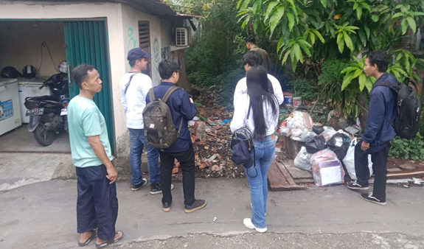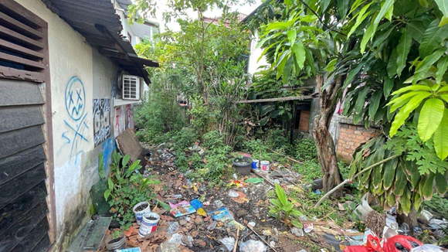

METODE PELAKSANAAN
Berikut adalah beberapa metode yang dapat diterapkan dalam rangka pemecahan masalah Kegiatan pengabdian kepada masyarakat di Kelurahan Talang Semut:
1.Survey
Tim pelaksana pengabdian kepada masyarakat melakukan kegiatan turun langsung kelapangan, dan meninjau wilayah kerja Kelurahan Talang Semut. Dengan adanya interaksi social dengan Masyarakat serta melihat langsung permasalahan yang ada menjadi bahan pertimbangan untuk menetapkan sebuah program yang akan dijalankan.
2 Focus Group Discussion (FGD)
Setelah melihat permasalahan yang dihadapi oleh Masyarakat Kelurahan Talang Semut, selanjutnya seluruh tim pengabdian kepada masyarakat mahasiswa dan dosen dari Fakultas Ekonomi Universitas Palembang berdiskusi untuk menyusun program KKN. Kemudian program yang telah disusun diskusikan sama Lurah Talang Semut dan Ketua RT.08 untuk bertukar pikiran dan meminta saran dan masukan.
3 Demonstrasi
Dalam mengimplementasikan Program kegiatan pengabdian kepada masyarakat tim pengabdian kepada masyarakat Fakultas Ekonomi Universitas Palembang melakukan secara langsung aktifitas fisik seperti Pembangunan Taman Mini Tanaman Cabai di RT 08 mulai dari pembersihan lahan, pengerasan lahan, pengecatan, serta menanam pohon cabai.. Pelaksanaan pengabdian kepada masyarakat tersebut berlangsung dari tanggaal 29 Januari sampai dengan 2 Maret 2024

PELAKSANAAN DAN PEMBAHASAN
1.Program Kampung Cabai RT 08 Kelurahan Talang Semut
Kenaikan Harga Cabai di Pasaran
Kenaikan harga cabai dalam konteks Palembang dapat disebabkan oleh berbagai faktor, antara lain:
a. Ketersediaan dan Produksi:
Gangguan dalam produksi cabai di tingkat lokal atau nasional dapat menjadi faktor utama yang mengakibatkan kenaikan harga. Variabel seperti cuaca ekstrem, penyakit tanaman, atau perubahan pola tanam dapat mengganggu pasokan cabai di pasar Palembang.
b. Permintaan dan Konsumsi
Permintaan yang tinggi dari konsumen dapat meningkatkan harga cabai, terutama jika pasokan tidak dapat mengimbangi. Faktor-faktor seperti perubahan gaya hidup, peningkatan jumlah penduduk, atau perubahan dalam kebiasaan konsumsi masyarakat bisa menjadi pendorong kenaikan permintaan.
c. Biaya Produksi
Kenaikan biaya produksi seperti harga bibit, pupuk, atau biaya tenaga kerja bisa memaksa petani untuk menaikkan harga jual cabai mereka, yang pada gilirannya akan tercermin dalam harga di pasar.
d. Dampak Inflasi
Kenaikan harga cabai juga dapat menjadi penyebab atau konsekuensi dari inflasi yang lebih luas di kota Palembang. Inflasi, sebagai peningkatan umum dalam harga barang dan jasa, dapat merangsang kenaikan harga cabai serta komoditas lainnya.
2. Lahan Kosong Strategis di RT.08 jadi Tempat Pembuangan Sampah
Lahan kosong yang strategis di RT.08 Kelurahan Talang Semut yang hanya dimanfaatkan sebagai tempat pembuangan sampah sembarangan memiliki potensi besar untuk merusak lingkungan dan mengganggu kesejahteraan masyarakat sekitar. Praktik pembuangan sampah sembarangan ini sering kali terjadi karena kurangnya kesadaran akan pentingnya pengelolaan sampah dan kurangnya sistem pengelolaan sampah yang efektif di wilayah tersebut. Pembuangan sampah sembarangan di lahan kosong dapat menyebabkan berbagai masalah lingkungan yang serius. Salah satunya adalah pencemaran tanah, air, dan udara akibat pembusukan sampah yang tidak terkendali. Pencemaran ini dapat mengganggu ekosistem lokal, merusak keanekaragaman hayati, serta membahayakan kesehatan manusia dan hewan. Selain itu, penumpukan sampah juga dapat menciptakan tempat berkembang biak bagi hama dan penyakit, meningkatkan risiko penyebaran penyakit menular, serta menciptakan aroma yang tidak sedap dan mengganggu kenyamanan hidup masyarakat sekitar.
Dampak sosial ekonomi juga dapat dirasakan akibat pembuangan sampah sembarangan di lahan kosong. Lingkungan yang kotor dan tidak terawat dapat menurunkan nilai properti di sekitarnya, mengurangi daya tarik untuk investasi dan pengembangan wilayah, serta mempengaruhi kesejahteraan ekonomi masyarakat yang tinggal di sekitar tempat tersebut.
Oleh karena itu, sangat penting untuk mengatasi permasalahan pembuangan sampah sembarangan di lahan kosong tersebut dengan langkah-langkah konkret. Upaya-upaya seperti peningkatan kesadaran masyarakat akan pentingnya pengelolaan sampah, pendidikan lingkungan, penggunaan teknologi ramah lingkungan untuk pengelolaan sampah, serta penerapan kebijakan yang mengatur pengelolaan sampah secara berkelanjutan sangatlah penting. Dengan demikian, lahan kosong yang strategis tersebut dapat dimanfaatkan dengan lebih baik, tidak hanya untuk kepentingan lingkungan, tetapi juga untuk kesejahteraan masyarakat sekitar.
3. Menyulap Lahan Terbengkalai jadi Taman Mini yang Estetik
Pembuatan Taman Mini di RT.08 Kelurahan Talang Semut merupakan solusi alternatif yang inovatif untuk mengubah lahan kosong yang sebelumnya digunakan sebagai tempat pembuangan sampah sembarangan menjadi sebuah aset yang bermanfaat bagi masyarakat. Praktik pembuangan sampah sembarangan selama ini telah menimbulkan dampak negatif yang merugikan bagi lingkungan dan kesejahteraan masyarakat sekitar. Oleh karena itu, inisiatif untuk mengubah lahan kosong tersebut menjadi Taman Mini merupakan langkah yang sangat positif.

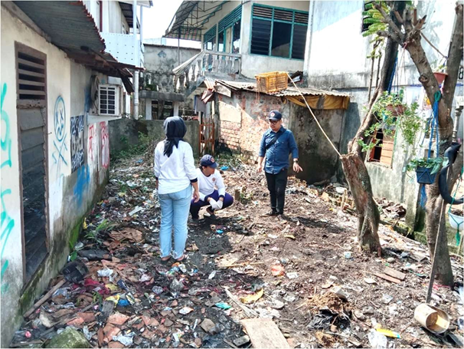
Taman Mini tidak hanya memberikan estetika yang menyenangkan dan menyegarkan bagi lingkungan sekitar, tetapi juga menjadi ruang terbuka hijau yang berpotensi untuk digunakan sebagai media budidaya tanaman cabai. Budidaya tanaman cabai di Taman Mini tidak hanya akan meningkatkan keberagaman vegetasi dan keindahan taman, tetapi juga memberikan manfaat ekonomi bagi masyarakat setempat. Tanaman cabai yang ditanam di taman tersebut bisa menjadi sumber penghasilan tambahan bagi warga, serta memperkaya pilihan konsumsi makanan lokal.
Selain itu, Taman Mini juga menjadi tempat rekreasi hiburan dan wisata lokal yang menarik bagi warga dan wisatawan. Dengan fasilitas yang disediakan, seperti area duduk, jalur jalan yang tertata rapi, dan taman yang indah, Taman Mini dapat menjadi tempat yang nyaman untuk bersantai dan menikmati keindahan alam. Potensi wisata lokal yang dimiliki Taman Mini juga dapat menjadi magnet bagi wisatawan yang mencari pengalaman baru di lingkungan perkotaan.Melalui pembuatan Taman Mini, lahan kosong yang sebelumnya menjadi sumber masalah dapat diubah menjadi sumber daya yang bernilai bagi masyarakat. Inisiatif ini tidak hanya mengatasi masalah pembuangan sampah sembarangan, tetapi juga memberikan dampak positif yang luas bagi lingkungan dan ekonomi lokal. Hal ini menunjukkan pentingnya kreativitas dan kolaborasi dalam menciptakan solusi berkelanjutan untuk permasalahan lingkungan dan kesejahteraan masyarakat.

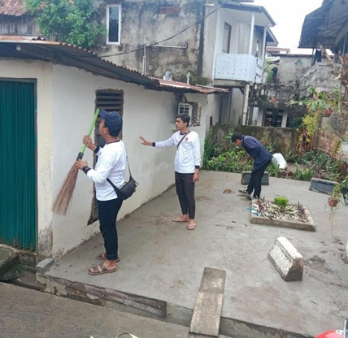

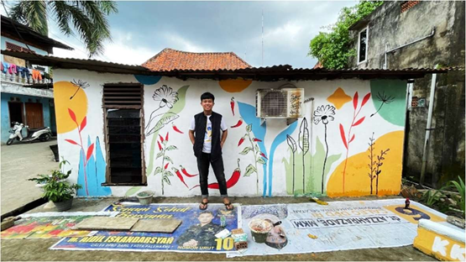

Dengan adanya program budidaya tanaman cabai di setiap perkarangan rumah di RT.08 Kelurahan Talang Semut, diharapkan dapat memberikan dampak positif dalam mengendalikan harga cabai di pasar dan menjaga stabilitas ekonomi masyarakat Kota Palembang secara keseluruhan. Program ini tidak hanya mengatasi isu ekonomi, tetapi juga mendorong partisipasi aktif masyarakat dalam menciptakan lingkungan yang lebih berkelanjutan dan mandiri secara ekonomi.

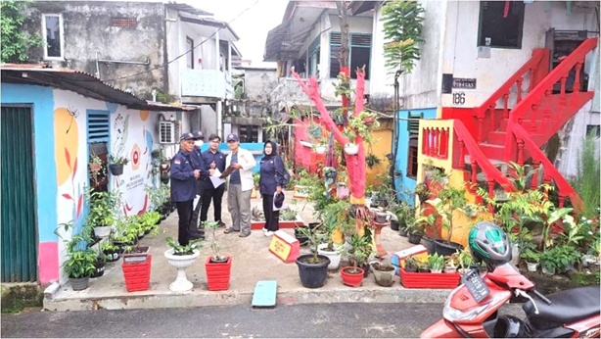

KESIMPULAN DAN REKOMENDASI TINDAK LANJUT
Kesimpulan
- Kenaikan harga pokok rumah tangga, terutama cabai, sering kali menjadi perhatian utama bagi masyarakat Palembang. Permintaan akan kebutuhan cabai yang begitu tinggi di wilayah Kota Palembang khususnya di Kelurahan Talang Semut, tidak bisa dibendung namun tidak di imbangi dengan ketersediaan stok cabai yang mencukupi.
- Untuk mengatasi permasalahan kenaikan harga cabai dan potensi inflasi di Kota Palembang, salah satu solusi yang dapat dilakukan adalah dengan memperkuat ketahanan pangan masyarakat melalui program budidaya tanaman cabai dengan memanfaatkan lahan kosong yang terbengkelai, seperti halnya di RT.08 Kelurahan Talang Semut.
- Selain mengatasi permasalahan inflasi, dengan adanya Taman Mini ini mampu jadi daya Tarik warga dan Masyarakat luas untuk berkunjung dan membuat program yang serupa di tempat lain
Rekomendasi Tindak Lanjut
- Untuk mengimplementasikan Program Budidaya Tanaman Cabai, diperlukan nya Sosialisasi dan mengadakan Pelatihan dari Dinas Pertanian terkait.
- Serta untuk menjaga keberlangsungan Program, perlunya dukungan penuh dari Kelurahan Talang Semut dan Dinas Pertanian untuk memberikan bibit cabai agar Program ini makin meluas dan terlaksana secara masif.

Daftar Pustaka
Sofiarani, F.N. & Ambarwati, E. 2020. Pertumbuhan dan Hasil Cabai Rawit Capsicum
frutescens L.) pada Berbagai Komposisi Media Tanam dalam Skala Pot. Vegetalika, 9(1): 292.

Umah, F.K. 2012. Pengaruh Pemberian Pupuk Hayati (Biofertilizer) dan Media Tanam Yang
Berbeda Pada Pertumbuhan dan Produktivitas Tanaman CabaiRawit (Capsicum frutescens L.) di Polybag. 1–4.

Muchsiri, M., Alhanannasir, Verayani, A. & Ilham Agung Jaya Kusuma 2020. Pelatihan
Pembuatan Cuko Pempek Palembang Dengan Bahan Asam Dari Sari Jeruk Kunci. Jurnal Ilmiah Pengabdian Kepada Masyarakat, 2: 1–6.

Efrianto, Zubir, Z. & Maryetti 2014. Pempek Palembang. Journal of Chemical Information
and Modeling, .

